12 principis de l’animació per als Stop Motion

1. Aixafar i estirar

Segons aquest principi, els objectes es faran més llargs o més prims per emfatitzar velocitat, impuls, pes i passa.

Per exemple, Una pilota que llancem a terra s’ha d’aixafar quan toca terra , si no l’aixafem no dóna credibilitat.

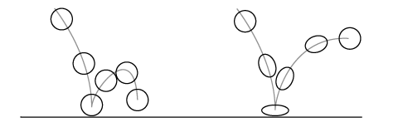

NO SI

Un altre exemple és quan una persona a de fer un canvi del seu aspecte, llavors primer aixafa i després estira

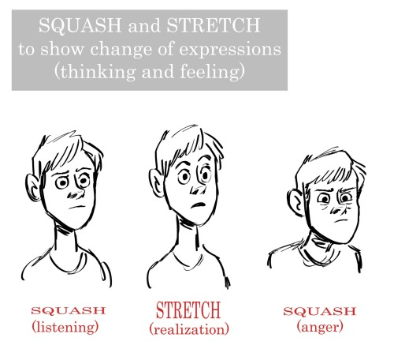

aixafa estira aixafa

2. Anticipació

Es refereix a quan un personatge es prepara per portar a terme una acció, per donar-nos una pista del que passarà i per fer més creïble l’acció.

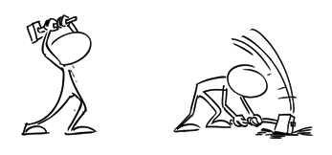

anticipació acció

3. Posada en escena

És la representació de qualsevol idea de forma clara.

Aquest principi és molt ampli doncs abasta moltes àrees de l’animació. Pot aplicar-se a l’actuació, el temps i l’angle i posició de l càmera.

Per exemple, una persona camina pel parc i no veu que hi ha un pell de plàtan, la xafa i cau a terra. Unes persones que el veuen riuen de la caiguda.

La posada en escena seria: l’home caminant, la caiguda i les persones apareixen després rient. No riuen mentre veuen a l’home caminant!

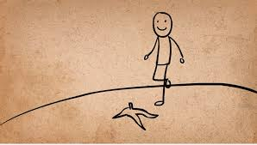
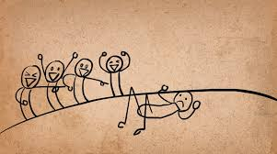

4. Directament cap endavant i posar per posar

Aquest terme descriu dos mètodes emprats per animar dibuixos

- El primer és acció directa, on dibuixes el primer quadre, després dibuixes el segon, i després el tercer i així successivament.

- El segon és posar per posar, on dibuixes l’inici i el final de cada posa. Hi ha poses principals que s’anomenen Keys (claus) i poses secundàries que s’anomenen Extrems i si desglosses més aquestes poses s’anomenen Breakdowns (trencaments)

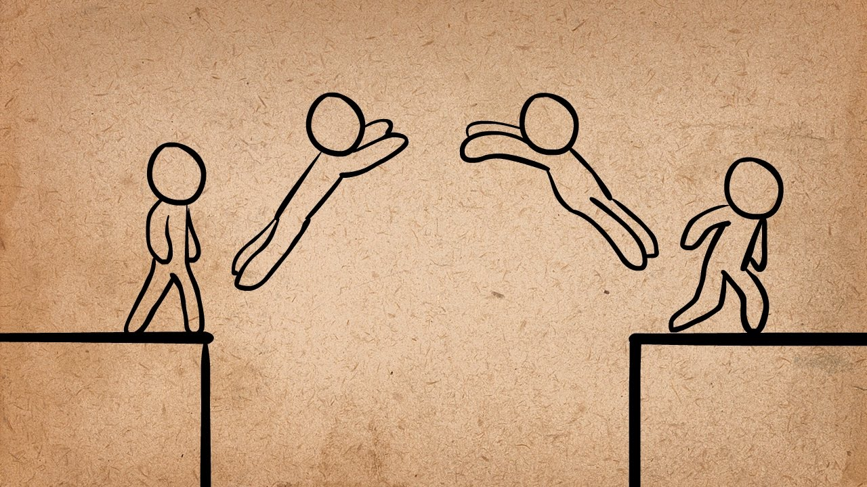

5. Acció continuada i superposició

És la tècnica on les parts i altres apèndixs s’arrastren darrere la resta del cos i continuen movent-se quan el cos para. Bàsicament quan el cos es mou, la punta de l’apèndix hauria de ser la darrera en moure’s i quan el cos es para aquesta punta hauria de continuar movent-se el més lluny que pugui abans de tornar a la seva forma normal.

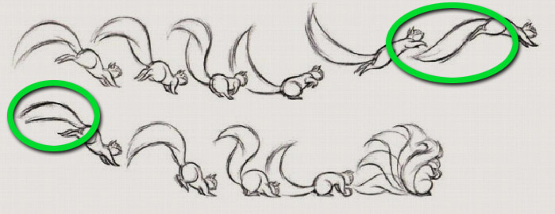

6. Acceleració i desacceleració

Aquest principi parla de que tot moviment comença lentament, guanya velocitat i acaba lentament. És un principi dels més importants per aconseguir moviments naturals. Sense acceleració i desacceleració els moviments pareixen artificials.

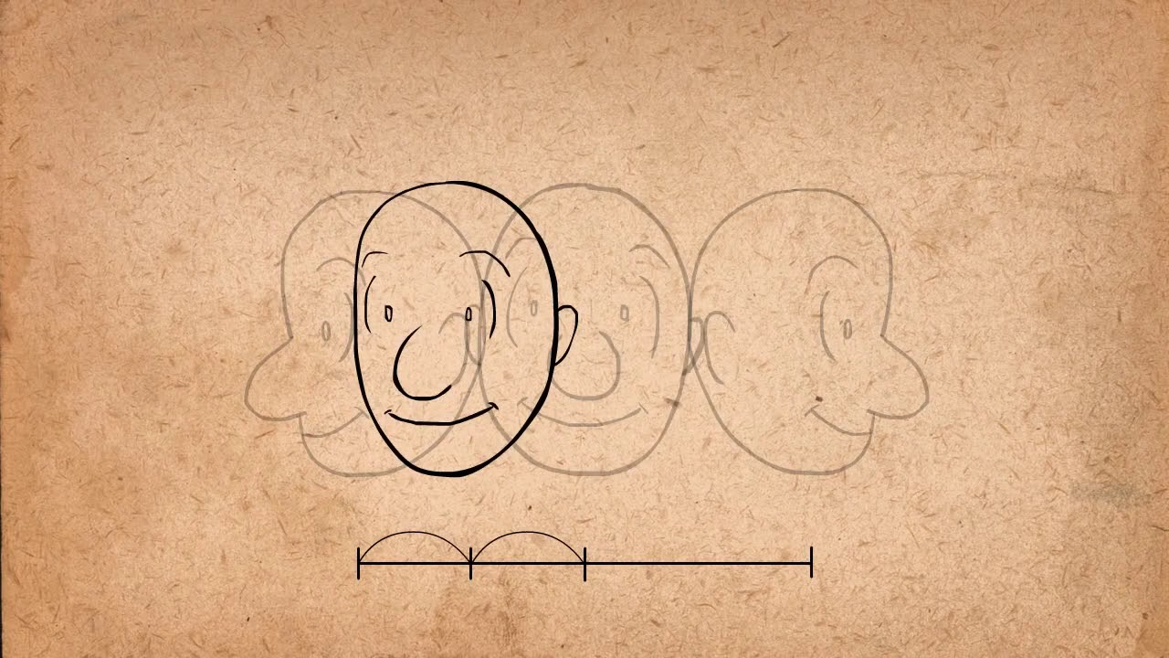

7. Arcs

Molts poc cossos són capaços de fer moviments que tinguin una entrada o sortida precisa. La major part dels éssers vius es mouen en un patró circular conegut com a arc.

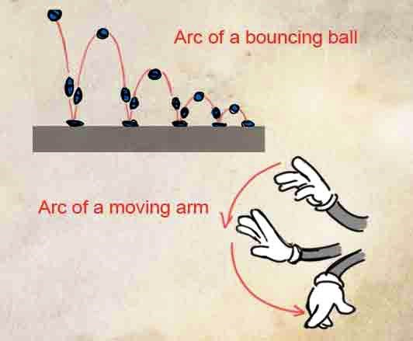

8. Acció secundària

Sovint està associat a la superposició. L’acció secundària descriu gestos que recolzen a l’acció principal, donant una més gran dimensió a l’animació.

Per exemple, un personatge pot anar caminant enfadat. L’acció primària està en les cames i la secundària en tota la resta del cos.

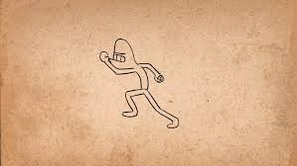

9. Ritme

Aquest principi planteja que la personalitat i la naturalitat de una animació està molt afectat per el nombre de quadres que hi ha entre cada acció.

Bàsicament, si entre dos punts principals hi ha diversos dibuixos que estan molt junts, l’acció serà molt lenta. Llavors, si tens pocs dibuixos i allunyats entre si, l’acció serà ràpida.

Més dibuixos lent, menys dibuixos ràpid.

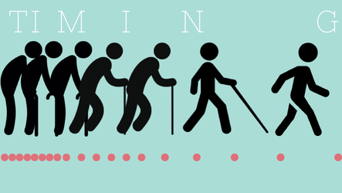

Lent ràpid

10. Exageració

Tota acció pot ser portada al següent nivell per augmentar la intensitat de l’impacte a la persona que ho mira. L’exageració no significa distorsió sinó una animació més convincent.

no exagerat exagerat
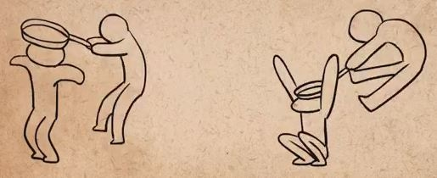

11. Dibuixos sòlids

Aquest principi tracta d’assegurar-se de que les formes es vegin com si estiguessen en un espai tridimensional, amb volum, pes i equilibri. És més fàcil que el que anima sigui capaç de dibuixar la figura des de tots els angles.

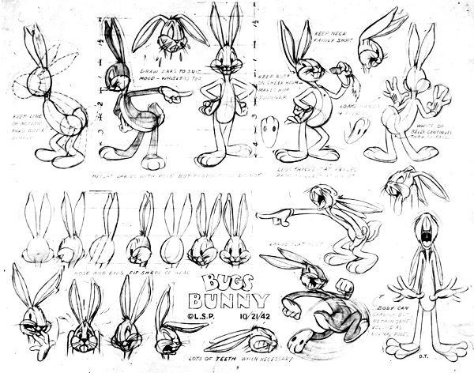
12. Aparença

Bàsicament, els personatges que animen han de ser agradables a la vista, han de tindre un aspecte carismàtic. Aparença no significa «bonic» sinó que també significa «interessant».

Com fer-ho?

Primer utilitza una varietat de formes. En lloc d’utilitzar una mateixa forma per a cada personatge has de provar amb diferents formes.

El segon seria jugar amb les proporcions.

El tercer seria mantenir al personatge de manera simple. Molta informació pot tornar al personatge molt complicat.

